Roomie

Thiết kế hệ thống

TRẠNG THÁI  Hiện trạng |  | HỆ THỐNG  Roomie |  | CẬP NHẬT  17 tháng 10 năm 2026

Biên soạn | Codex
Rà soát | Chủ dự án Roomie
Tài liệu | API contract • Migrations • Backup operations
Phạm vi | Ứng dụng, dữ liệu, thanh toán và vận hành pilot

1. Tổng quan
Roomie quản lý dãy trọ, phòng, lượt thuê, chỉ số điện, hóa đơn và thu tiền cho nhiều chủ trọ. Thiết kế hiện tại là một ứng dụng ASP.NET Core .NET 10 phục vụ React và API cùng origin, lưu nghiệp vụ trên PostgreSQL. payOS và SMTP là hai phụ thuộc bên ngoài; Google Drive giữ bản sao lưu mã hóa.
Ưu tiên thiết kế là cô lập dữ liệu giữa chủ trọ, ghi tiền có kiểm soát và phục hồi được cả database lẫn khóa DataProtection. Đây là kiến trúc một VPS; chưa cung cấp HA, PITR hoặc cam kết thông lượng. Camera và AI chưa nằm trong phạm vi triển khai.

2. Mục tiêu và phần chưa triển khai
Mục tiêu | Chưa triển khai
Cô lập chủ trọ và lượt thuê | Microservices hoặc đa vùng
Ghi tiền đúng và chống trùng | HA hoặc failover tự động
Migrations và backup có kiểm tra | PITR hoặc backup bất biến
Kiểm thử cô lập trước phát hành | Camera AI và cam kết tải lớn

3. Bối cảnh và ranh giới hệ thống
Một chủ trọ có nhiều dãy, phòng và lượt thuê nối tiếp. Hóa đơn phải giữ đúng người thuê và snapshot khi chốt chỉ số; sửa số người ở không được làm đổi tiền nước của kỳ cũ. Thu tiền mặt, webhook và đối soát có thể chạy đồng thời, nên thao tác ghi phải kiểm tra phiên bản và chống xử lý trùng.
Trình duyệt đảm nhiệm giao diện; backend xác thực, kiểm quyền sở hữu và quyết định số tiền. Database là nguồn nghiệp vụ chính. payOS xác nhận giao dịch bên ngoài, SMTP gửi OTP, còn backup phục vụ khôi phục. Chuỗi dữ liệu chính: AppUser → Building → Room → Occupancy → Invoice → PaymentReceipt.

4. Kiến trúc tổng thể

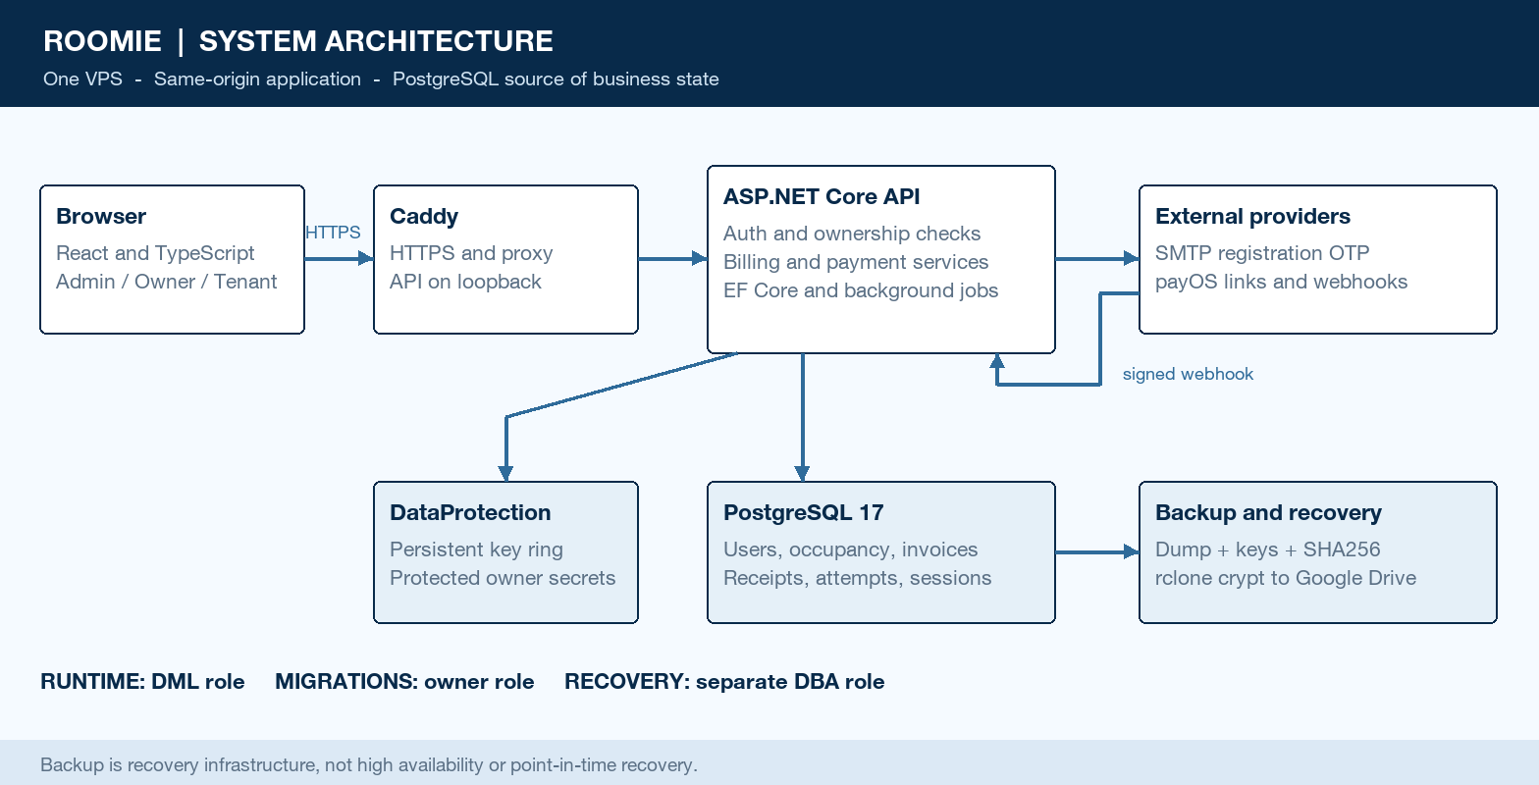
Hình 1. Thành phần và luồng dữ liệu của Roomie.

Thành phần chính

Thành phần | Trách nhiệm | Lưu trữ | Khi có lỗi
React và Caddy | Giao diện và HTTPS cùng origin | Static assets | Hiện lỗi và cho tải lại
API và dịch vụ | Xác thực, hóa đơn, thu tiền | PostgreSQL 17 | Rollback hoặc trả xung đột
SMTP và payOS | OTP và xác nhận thanh toán | OTP, attempts, receipts | Giới hạn gửi và đối soát
EF Core và key ring | Dữ liệu, mã hóa bí mật | DB và volume khóa | Dừng nếu thiếu schema
Backup và deploy | Snapshot, kiểm tra và thay image | Drive crypt, log host | Giữ local; lỗi backup chặn deploy

5. Vòng đời một giao dịch
- Chủ trọ lập hóa đơn từ chỉ số, hoặc người thuê mở /t/:token và yêu cầu tạo thanh toán cho một hóa đơn.
- API kiểm tra cookie và phiên DB đối với chủ trọ; đường dẫn tenant kiểm token còn hiệu lực và hóa đơn thuộc đúng lượt thuê.
- Nạp hóa đơn, công nợ và cấu hình payOS của chủ trọ. Chưa xác minh cấu hình thì không cấp liên kết tenant mới hoặc tạo thanh toán.
- Backend tính tiền, kiểm trạng thái phát hành và phiên bản. Thu thủ công kiểm số tiền dương, không vượt nợ và khóa chống trùng nếu có.
- Tạo và giữ trạng thái attempt trước khi hoàn tất gọi payOS. Thu tiền mặt phải xử lý an toàn link online đang chờ; không giải phóng khi kết quả chưa rõ.
- payOS có timeout HTTP 15 giây. Webhook xác thực chữ ký; đối soát xử lý kết quả chưa chắc chắn. Frontend không tự lặp POST ghi tiền khi timeout.
- Kết quả hợp lệ cập nhật phiếu thu, Paid, trạng thái và Version trong transaction. Giao diện tải lại số dư; lỗi xung đột yêu cầu làm mới trước khi thử lại.

6. API và hợp đồng dữ liệu

Thu tiền qua POST /api/invoices/{id}/receipts

Trường | Kiểu | Bắt buộc | Ý nghĩa
invoiceId | GUID | Có | ID trên đường dẫn, thuộc chủ trọ
amount | decimal | Có | VND nguyên dương, không vượt nợ
note | string | Không | Ghi chú, tối đa 500 ký tự
idempotencyKey | string | Không | Tối đa 100; cùng key phải cùng nội dung
expectedVersion | long | Không | Nếu có, phải khớp Version hiện tại
OwnerId | GUID | Từ phiên | Server suy ra, không nhận từ client
Version | long | Server | Tăng sau thay đổi, trả trong kết quả

API trọng yếu và quy tắc sử dụng

- Xác thực: POST /api/auth/register, /verify-registration, /login; GET /api/auth/me. Login dùng email và mật khẩu; code cũ bị bỏ qua, hai cờ MFA luôn false.
- Chủ trọ: /api/buildings, /rooms, /readings, /invoices. GET /api/invoices?page=1&pageSize=10 trả items, total, totals, draftCount; pageSize tối đa 100.
- Khách thuê: GET /api/tenant/{token}; POST /api/tenant/{token}/invoices/{id}/payment. invoiceId cho phép mở hóa đơn cũ nhưng vẫn giới hạn đúng lượt thuê.
- payOS: POST /api/payments/webhook/{ownerId}; cấu hình tại /api/settings/payment. Báo cáo và Excel dùng quyền chủ trọ. Không dùng trang hiển thị để quyết định đã thu tiền.
Hợp đồng API, DTO và thay đổi tương thích được lưu cùng mã nguồn:
docs/api-contract.md • baseline e869b76

7. Nhất quán và chống xử lý trùng

Ghi tài chính dùng transaction, khóa chống trùng và kiểm tra phiên bản khi hợp đồng yêu cầu. Không tuyên bố exactly once cho kết nối payOS. Khi phản hồi nhà cung cấp bị mất, hệ thống giữ trạng thái chưa chắc chắn để đối soát; không tự coi là chưa thanh toán và ghi thêm tiền mặt.
Tình huống | Hành vi | Cơ chế
Gửi lại phiếu thu | Cùng key/nội dung trả kết quả cũ | Key theo hóa đơn; khác nội dung trả 409
Webhook gửi lặp | Không cộng tiền lần hai | Chữ ký, mã đơn và ProcessedWebhook
Mất phản hồi payOS | Giữ attempt để kiểm tra lại | Đối soát; không đoán kết quả
Sửa cấu hình payOS | Cần xác minh lại liên kết webhook | Trạng thái gắn thông tin khóa và origin

8. Bảo mật và dữ liệu riêng tư

- Cookie HttpOnly, SameSite Lax, Secure ở Production; thời hạn cố định 12 giờ, không sliding. Middleware kiểm phiên còn hiệu lực và trạng thái tài khoản; request ghi kiểm Origin. Chủ trọ bị giới hạn theo OwnerId; tenant dùng token riêng, có thể thu hồi.
- Đăng ký xác minh email qua OTP. Mật khẩu mới 9–256 ký tự, không ép thành phần ký tự; MFA đã được gỡ theo lựa chọn sản phẩm. Login có giới hạn IP và ngân sách theo tài khoản lưu DB. Không ghi token tenant hoặc bí mật vào log.
- Mật khẩu được hash; khóa payOS và token có thể khôi phục dùng DataProtection. Phải giữ key ring cùng backup DB. OAuth, mật khẩu crypt và salt đặt ngoài Git, tách quyền quản trị khỏi runtime. Backup giữ 10 bản local; remote giữ 7 ngày, 4 tuần và 3 tháng có dữ liệu.
- Production dùng role roomie_app chỉ DML; migration owner room_rental; DBA roomie_dba tách riêng. Runtime không tự migrate. Seed demo và bỏ xác minh email/chính sách tenant chỉ dành cho Development cô lập.
- Dọn bản ghi OTP, phiên và throttle cũ theo retention; không xóa lịch sử tài chính bằng tác vụ này. robots.txt chặn toàn bộ crawler theo yêu cầu. Có CSP/HSTS; log và dữ liệu khách không được đưa vào tài liệu công khai.

9. Sẵn sàng vận hành
Tín hiệu | Ngưỡng hoặc kiểm tra | Phụ trách | Điều kiện
Health và release | HTTP 200, đúng image revision | Vận hành | Bắt buộc
Latency và lỗi | Chưa chốt SLO; cần đo p95 | Chủ dự án | Trước mở rộng
Backup mới nhất | 03:00–03:20 VN; watchdog >27 giờ | Vận hành | Bắt buộc
Schema và quyền | Không pending; runtime không DDL | Vận hành | Trước thay app
Khôi phục | Checksum, DB và key ring đọc được | Vận hành | Diễn tập cô lập
Phát hành: kiểm thử → image bất biến → backup → migration job → thay app → health. Rollback image không tự hạ schema; migration cần tương thích ngược.

10. Đánh đổi và phương án mở rộng

Phương án | Lợi ích | Đánh đổi với hiện tại
Microservices | Tách tải từng dịch vụ | Chưa có nhu cầu chứng minh; tăng vận hành
JWT stateless | Giảm đọc phiên DB | Thu hồi phiên tức thì phức tạp hơn
SQLite production | Triển khai đơn giản | Hiện chọn PostgreSQL; SQLite cho dev/test
HA và PITR | Giảm gián đoạn, giảm RPO | Cần chốt chi phí và kiểm chứng phục hồi

11. Quyết định còn cần chốt
- Chốt RPO/RTO và lịch diễn tập phục hồi. Backup theo ngày không bảo đảm mất dữ liệu bằng không; thời gian phục hồi cần đo thực tế.
- Chốt SLO availability, p95 và tải mục tiêu bằng workload đại diện; chưa dùng số liệu thử nhỏ để cam kết năng lực production.
- Chọn cơ chế cảnh báo từ ngoài VPS để phát hiện cả mất host. Watchdog cùng host và SMTP acceptance chưa chứng minh thư đã đến hộp thư.
- Đánh giá nhu cầu HA, PITR hoặc backup bất biến khi lượng người dùng và yêu cầu khôi phục tăng; chưa có quyết định triển khai các hạng mục này.

12. Hướng tiếp tục
Giữ kiến trúc hiện tại cho pilot và ưu tiên độ đúng của số dư, phục hồi dữ liệu, cùng bằng chứng phát hành. Mở rộng sau khi có số liệu tải và yêu cầu khôi phục đã chốt. Các mốc dưới đây là đề xuất kiểm chứng tiếp theo, không phải lịch triển khai được phê duyệt.
Mốc đề xuất | Đầu ra | Tiêu chí hoàn tất
M1 | Chốt snapshot kiến trúc | Đối chiếu source và revision triển khai
M2 | Hồi quy cô lập | API và trình duyệt đạt; skip có lý do
M3 | Diễn tập phục hồi | Restore DB và key ring trên môi trường riêng
M4 | Đánh giá mở rộng | Chốt SLO, tải và RPO/RTO bằng số liệu

Nguồn: Program.cs, Entities.cs, ApiDtos.cs, deploy/compose.yaml và docs/backup-operations.md. Baseline e869b76 có CI/CD thành công; thay đổi local tiếp theo cần phát hành riêng.

